**Elektrotehnički fakultet u Beograd**

**Principi Softverskog Inženjerstva (SI3PSI)**

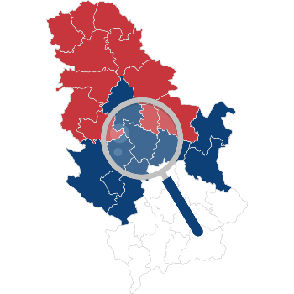

**Explore Serbia**

**Specifikacija scenarija upotrebe funkcionalnosti brisanja svog naloga**

**Verzija 1.1**

**Članovi tima**

**Miloš Brković 2019/0599**

**Antonija Vasiljević 2019/0501**

**Nikola Bjelobaba 2019/0442**

**Marko Jovanović 2018/0607**

**Istorija izmena**

|  |  |  |  |
| --- | --- | --- | --- |
| **Datum** | **Verzija** | **Opis** | **Autor** |
| 20.3.2022. | 1.0 | Osnovna verzija | Miloš Brković |
| 10.4.2022. | 1.1 | Dodat logo i članovi tima | Miloš Brković |
|  |  |  |  |
|  |  |  |  |

**Sadržaj**

1. Uvod 4

1.1. Rezime 4

1.2. Namena dokumenta i ciljne grupe 4

1.3. Reference 4

1.4. Otvorena pitanja 4

2. Scenario brisanja svog naloga 4

2.1. Kratak opis 4

2.2. Tok dogadjaja 4

2.3. Posebni zahtevi 5

2.4. Preduslovi 5

2.5. Posledice 5

# Uvod

## Rezime

Definisanje scenarija upotrebe brisanja svog naloga sa primerima odgovarajućih HTML stranica.

## Namena dokumenta i ciljne grupe

Dokument će koristiti svi članovi projektnog tima u razvoju projekta i testiranju, a može se koristiti i pri pisanju uputstva za upotrebu.

## Reference

1. Projektni zadatak
2. Uputstvo za izradu specifikacije upotrebe(SSU) i prototipa korisničkog interfejsa.

## Otvorena pitanja

|  |  |  |
| --- | --- | --- |
| **Redni broj** | **Opis** | **Rešenje** |
| 1. |  |  |
| 2. |  |  |
| 3. |  |  |
| 4. |  |  |

# Scenario brisanja svog naloga

## Kratak opis

*(Preuzeto iz projektnog zadatka)*

Pisac, zanatlija i administrator imaju mogućnost da obrišu svoj nalog. Brisanje naloga ne povlači za sobom brisanje objava ili reklama datog korisnika. U tom slučaju se autor objave ili reklame označava kao deleted.

## Tok dogadjaja

Glavni tok događaja:

1. Korisnik bira *Obriši nalog* u okviru podešavanja profila
2. Korisniku se prikazuje forma u kojoj treba da potvrdi šifru
3. Korisnik unosi lozinku i pritiska dugme *Obriši nalog*
4. Sistem proverava da li je lozinka ispravna
5. Provera je uspela, nalog je uspešno obrisan, slučaj korišćenja se završava

Prvi alternativni tok događaja (poništavanje brisanja naloga):

3. Korisnik poništava brisanje naloga pritiskom na dugme *Odustani*

4. Slučaj korišćenja se završava

Drugi alternativni tok događaja (unošenje pogrešne lozinke):

5. Provera nije uspela, slučaj korišćenja se završava

## Posebni zahtevi

Nema.

## Preduslovi

Nema.

## Posledice

Korisnik se briše iz baze podataka. Za sve objave ili reklame koje je korisnik kreirao kao autor se postavlja “[deleted]”.